淨山活動申請書
活動名稱 | 大坑風景區 號步道淨山活動
活動日期 | 年 月 日（星期 ） ： ~ ：
公司/學校名稱 |  | 參加人數 | 男性 | 女性
連絡人姓名/電話/電子信箱/地址
是否申請服務證明書 | □是 □否
申請單位用印

中華民國 年 月 日
※撿拾之垃圾請務必加以分類，並放置於指定位置。(僅9、9-1及10號步道淨山可協助清運)
※請自備淨山工具，並注意自身安全。
※若需志願服務證明書，請於活動結束提供當日活動簽到表及照片供本所將審查後再行發放。
※請於活動日期前一個月寄送正本至本所：臺中市風景區管理所
420臺中市豐原區陽明街36號6樓 何先生收 04-22289111#58511
※或傳真至：0425293618 註明何小姐收 並來電告知

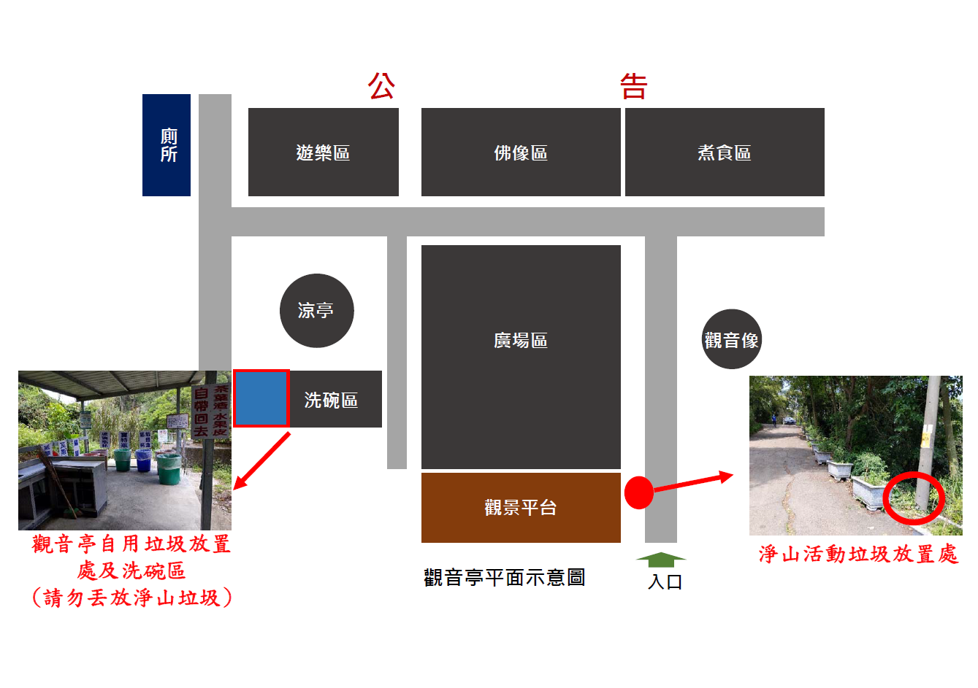
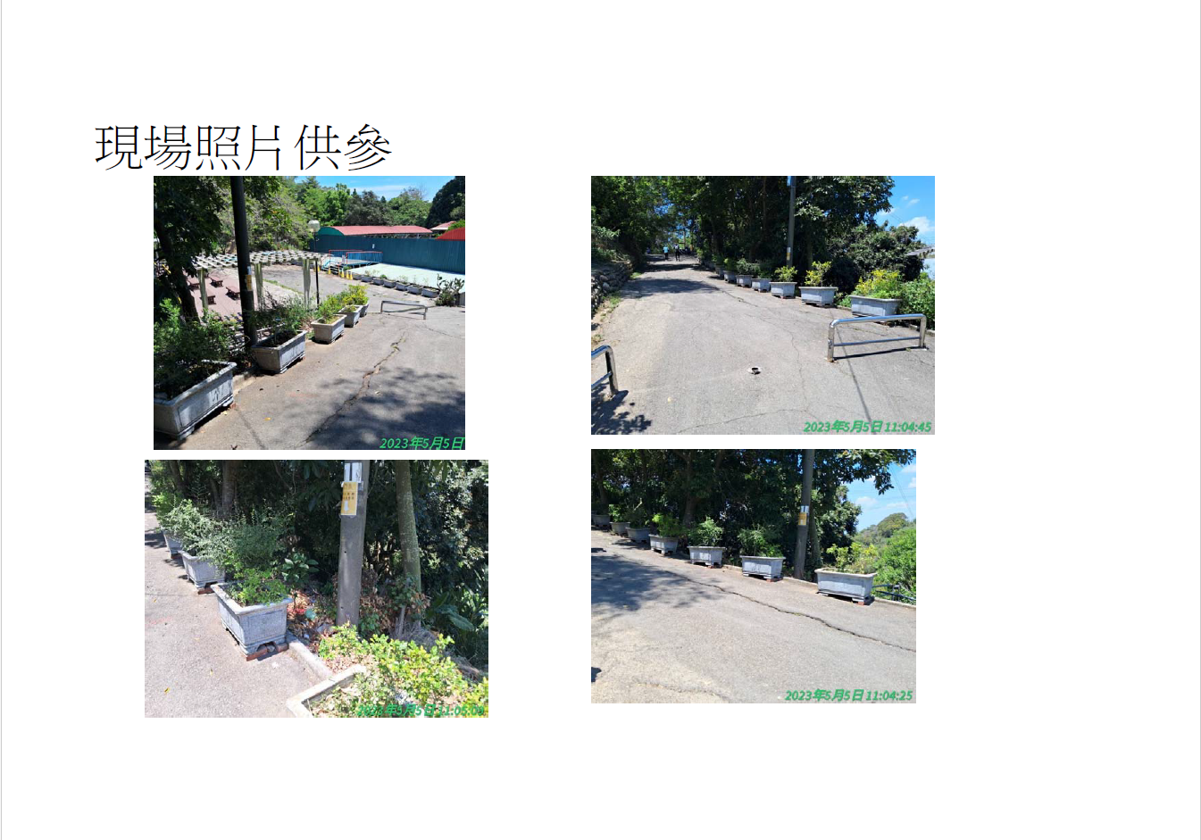

- 一、垃圾分類：
(一)近來本所同仁協助運送下山後交清潔隊(垃圾車)常因淨山團體垃圾未妥善分類遭拒收，本所同仁只好倒出來重新分類，故懇請當日一定要做好垃圾分類，分袋裝好束口綁緊。
(二)若未能配合垃圾分類致本所同仁重新分類，請恕未來不再受理申請本項業務。

二、淨山服務證明書(僅製作一張發放)
請用電子郵寄(kelvin0933@taichung.gov.tw)
(一)提供當日簽到表(掃瞄或拍照-拍照要拍清楚)
(二)提供當日淨山活動照片(大合照-要數人頭、撿垃圾照片、垃圾集中放置照片)各數張
(三)如果證明書上列出當日出席參加人的名字，請提供參加人名的WORD檔供轉貼製作證明書。
(四)檢附簽到表大約格式如下：
公司 淨山活動
日期：
時間：
編號 | 姓名 | 簽到/簽退

